实习僧｜大学生实习网站：让实习对接更简单

对大学生而言，找到一份合适的实习是从校园迈向职场的关键一步；对企业来说，通过大学生实习网站吸纳优质实习生是储备人才的重要方式。

随着Z世代成为实习求职的主力军，他们更习惯于通过线上平台获取信息，追求便捷的交互体验与透明的信息内容，这使得实习对接模式从“线下被动等待”转变为“线上主动匹配”，而实习僧凭借一系列贴合双方需求的功能工具，成为了连接大学生与企业的高效桥梁。

一、打破信息壁垒，让实习机会触达更广泛
传统模式下，大学生寻找实习常陷入渠道困境：校园内的信息范围有限，难以满足多样化需求；校外信息又鱼龙混杂，辨别真伪耗费大量精力，很容易与优质机会失之交臂。

而专业的实习招聘平台实习僧正针对性解决这一问题：作为垂直实习领域的平台，它汇聚了大量经过筛选的企业实习信息，让学生无需在繁杂信息中筛选，只需通过平台就能接触到丰富且可靠的机会。同时，平台通过优化信息呈现方式，将优质岗位突出展示，针对主动查找的学生精准推送相关机会，既打破了校园信息的局限，也规避了校外信息的混乱，让实习机会触达更广泛的大学生群体。

二、整合招聘流程，让实习对接更连贯
实习对接涉及多个环节，若这些环节分散在不同渠道处理，容易出现信息衔接不畅的问题：学生可能在流程中遗漏关键信息，HR 则需在多种工具间切换处理，甚至出现信息核对失误。

实习僧正构建全流程的协同体系：“批量邀约”功能支持企业向符合职位条件的候选人群发投递邀约，可根据职位需求自行选择平台邀约选项与打招呼语，由平台算法精准智能匹配人才后多通道推送，单次触达80-120人；“空中宣讲会”作为即时性的群聊沟通方式，能够定向精准匹配人才，实现“宣讲-咨询-投递”一站式管理，招聘效率大大提升。这种场景整合能力，让实习对接流程从“断点推进”变为“流畅衔接”，兼顾了企业的管理效率与学生的体验。
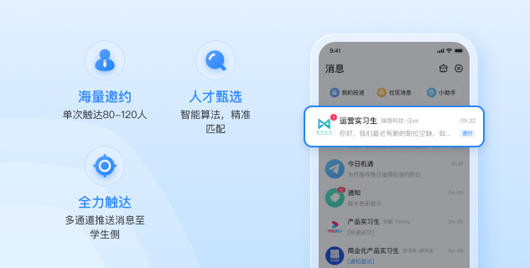

三、用技术提升效率，让实习匹配更精准
大学生投递实习简历时，往往因“盲目投递”导致反馈率低；企业在筛选简历时，也难以从海量简历中快速找到合适的人选。

实习僧的权益道具解决了这一问题：“人才雷达”通过算法匹配活跃用户，帮助企业一键获取符合需求的人才信息，提高招聘效率；“简历筛选助手”借助大数据算法，从收到的简历中快速锁定合适的人才，并按匹配度高低排序；“人才筛选助手”依托平台海量人才库，通过多维度组合筛选实现全方位人才挖掘。这些功能让实习匹配从“大海捞针”走向“精准定位”，大幅提升了双方的匹配效率。
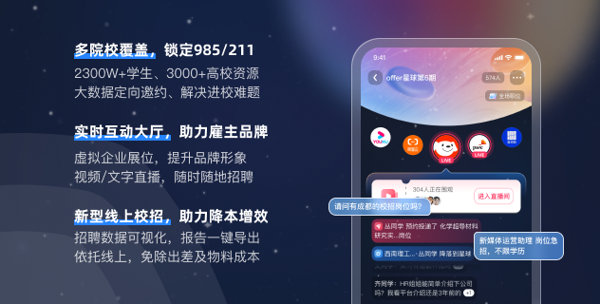

四、大学生实习网站的核心价值：实现企业与学生的双向共赢
实习是企业与大学生基于成长需求的深度联结，而非单向选择。大学生希望通过实习积累实践经验、明晰职业路径，企业则渴望吸纳态度积极、适配岗位的实习生，为团队注入新鲜活力。

实习僧工具的意义，正在于缩短双方的适配距离：让企业的招聘需求精准触达目标学生，让大学生的求职意向高效传递给匹配企业，最终实现“企业招到能成长的实习生，学生找到能锻炼的好机会”。这种双向共赢的状态，正是大学生实习网站在数字化时代的核心价值，也让每一次实习对接都更具实际意义。

